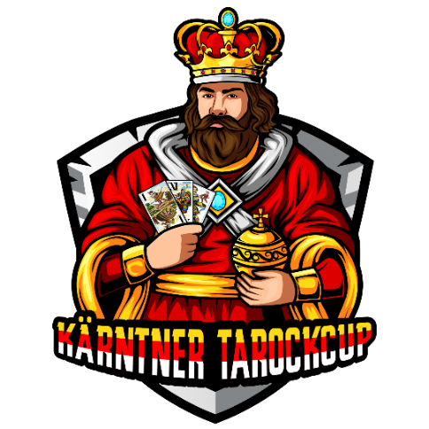**Einladung**

**zum**

**3. Porcia-Tarockturnier**

**„Im Rahmen des Kärntner Tarockcups“**

**Liebe Tarockfreunde/innen !**

Das **3. Porcia-Tarockturnier** wird heuer im Rahmen des 1. Kärntnermilch-Tarockcamps, welches unter dem Titel „UTC Millstättersee“ vom 9.8. bis 16.8.2024 stattfindet, ausgetragen. Zum Camp haben sich bereits 28 Teilnehmer aus ganz Österreich angemeldet, welche eine Woche in Spittal tarockieren, wandern, Rad fahren, golfen und urlauben. Diese Gäste werden das Turnier wesentlich verstärken. Zusätzlich erwarte ich noch eine Abordnung vom Veldener Tarocksenat, von den Stammtischen Maria Saal, Klagenfurt, Viktring, Gmünd, Möllbrücke, Klopeinersee, Zollner, Tarock ohne Stress Villach, Tarock unter der Linde, Steirerhof Villach, Lienz, Hopfgarten, den 5 Spittaler Stammtischen sowie einer starken steirischen Abordnung.

Wann: Samstag, den 10. August 2024

Beginn: 14 h Anmeldeschluss: 13 h 45

Wo: Gasthof Brückenwirt, An der Wirtschaftsbrücke 2, 9800 Spittal

Auf Grund der großen Teilnehmerzahl wird der Parkplatz vor

und um den Brückenwirt besetzt sein. Bitte rechtzeitig kommen,

und den Parkplatz vor der Lieser bei der Kaserne benützen.

Nenngeld: € 15,--

Modus: Es werden 3 Runden, mit je 20 Spielen, nach den Regeln des

Kärntner-Tarockcups, gespielt. **Es gibt nur 4er-Tische.**

Preise: Für die Plätze 1 – 4 gibt es Geldpreise und Geschenkkörbe.

Unter den restlichen Teilnehmern werden 30 weitere Sachpreise

verlost.

Sonstiges: Nach der Siegerehrung gibt es noch warme Küche, und der

Abend kann mit den Gästen beim Tarockieren gemütlich aus-

klingen.

Über eine rege Beteiligung freuen sich

Hansi Brunner

**Ein Bild, das Zeichnung, Cartoon, Darstellung, Entwurf enthält.
**und die Mitglieder des Spittaler Tarockstammtisches „Brückenwirt“

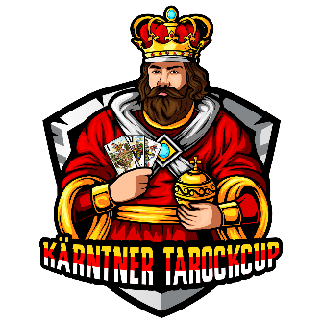**Programm Tarockcamp 2024  
09.08.2024 bis 16.08.2024**

**Sonntag, 11.8.2024:**

ab 10 Uhr Tarockieren beim Brückenwirt

Freie Tagesgestaltung mit Badetag, Seerundfahrt usw.

8 – 10 Uhr Tennis (SGS Spittal)

ab 9 Uhr Golfen am Golfplatz Millstättersee

ab 9 Uhr Wandern: Von Kaning/Erlacherhütte auf den Rosennock

ab 9 Uhr Radfahren: Auf dem Drauradweg nach Velden, mit dem Zug retour

ab 9 Uhr Profiradtour: Spittal-Maltatalhochalmstr-Kölnbreinsperre

ca. 17 Uhr Rückkehr von allen Aktivitäten

19:30 Uhr **2. Jackpot-Turnier**

|  |
| --- |
| **Dienstag, 13.8.2024** |
|  |

ab 10 Uhr Tarockieren beim Brückenwirt

Freie Tagesgestaltung mit Badetag, Seerundfahrt usw.

8 – 10 Uhr Tennis (SGS Spittal)

ab 9 Uhr Golfen am Golfplatz Millstättersee od.Velden

ab 9 Uhr Wandern: Rundwanderung im Naturpark Dobratsch

ab 9 Uhr Radfahren: Rund um den Millstättersee

bis Radenthein, Rast und Besuch bei der Käserei in Radenthein

ab 9 Uhr Profiradtour: Spittal – Villach – Bergstrasse auf den Dobratsch und retour

ca. 17 Uhr Rückkehr von allen Aktivitäten

19:30 Uhr **4. Jackpot - Turnier**

|  |
| --- |
| **Mittwoch, 14.08.2024** |
|  |

ab 10 Uhr Tarockieren beim Brückenwirt

Freie Tagesgestaltung mit Badetag, Seerundfahrt usw.

8 - 10 Uhr Tennis (SGS Spittal)

ab 9 Uhr Golfen am Golfplatz Millstättersee od. Berg

ab 9 Uhr Wanderung: Innerkrems – von der Mehrlhütte zum Königstuhl

ab 9 Uhr Radfahren: Mit dem Bus nach Heiligenblut, am Mölltalradweg nach Spittal

ab 9 Uhr Profiradtour zum Weissensee und über das Ostufer zurück nach Spittal

ca. 17 Uhr Rückkehr von allen Aktivitäten

19:30 Uhr **5. Jackpot-Turnier**

|  |
| --- |
| **Freitag, 16.8.2024** |
|  |

Abreise

Verlängerung ohne Programm jederzeit möglich

|  |
| --- |
| **Donnerstag, 15.8.2024** |
|  |

ab 10 Uhr Tarockieren beim Brückenwirt Freie Tagesgestaltung mit Badetag, Seerundfahrt usw.

8 - 10 Uhr Tennis (SGS Spittal)

ab 9 Uhr Golfen am Golfplatz Millstättersee

ab 9 Uhr Wanderung: Mit der Seilbahn aufs Goldeck 4 Hüttenwanderung

ab 9 Uhr Radfahren: Rund um den Millstättersee

ab 9 Uhr Profiradtour: Spittal - Bergfriedhütte

ca. 17 Uhr Rückkehr von allen Aktivitäten

19:30 Uhr **6. Jackpot - Turnier**

ca. 23 Uhr Siegerehrung der „CAMP-Trophy 2024“

u. Abschluss der Campwoche

**Freitag, 09.08.2024:**

Anreise

18:00 Uhr Eröffnung & Begrüßung im Gasthof Brückenwirt

Der Veranstalter ladet alle anwesenden Teilnehmer/innen auf Kärntnernudel und 1 Getränk ein.

19:30 Uhr **1 Jackpot Turnier**

3 Runden x 12 Spiele

Nenngeld € 5,-- , Nenngelderlös wird auf die ersten „Drei“ immer 50:30:20 aufgeteilt.

**Montag, 12.8.2024**

ab 10 Uhr Tarockieren beim Brückenwirt

Freie Tagesgestaltung mit Badetag, Seerundfahrt usw.

8-10 Uhr Tennis (SGS Spittal)

ab 9 Uhr Golfen am Golfplatz Millstättersee od. Lungau

ab 9 Uhr Wandern: Spittal-Millstätterhütte, Wanderung zum Granattor

ab 9 Uhr Radfahren: Mit dem Zug nach Lienz – am Drauradweg nach Spittal retour

ab 9 Uhr Profiradtour: Rundfahrt über die Nockalmstraße

ca. 17 Uhr Rückkehr von allen Aktivitäten

19:30 Uhr **3. Jackpot - Turnier**

**Samstag, 10.08.2024:**

|  |  |
| --- | --- |
| ab 7:00 Uhr | Flohmarkt in der Bahnhofstraße in Spittal |
| ab 11:00 Uhr | Eröffnung des Spittaler Kirchtags 2024 |
| ab 12:00 Uhr | Treffen zum 3. Porcia-Tarockturnier |
| ab 13:00 Uhr | Anmeldung zum Tarockturnier |
| **ab 14:00 Uhr** | **3. Porcia-Trockturnier** |
| ca. 20:00 Uhr | Siegerehrung |
| Danach | Tarockieren mit Freunden  beim Brückenwirt |